Лебедєв Богдан Андрійович
Здобувач Коледжу економіки, права та інформаційних технологій
Групи: Комерційна діяльність
Науковий керівник: Пазєєва Ганна Михайлівна
Старший викладач кафедри економіки та менеджменту підприємства
Університет економіки та права” КРОК»

АУТСОРСИНГ- ЕФЕКТИВНИЙ ІНСТРУМЕНТ РОЗВИТКУ БІЗНЕС – СЕРЕДОВИЩА В УКРАЇНИІ
Анотація: Проведено дослідження та проаналізували розвиток аутсорсингу в Україні, виявлено проблеми та знайдено шляхи подолання даної проблеми. Запропоновані шляхи їх подолання в сучасних економічних умовах країни.
Ключові слова: аутсорсинг, економіка, послуги, логістика, підприємство.

Термін «аутсорсинг» (outsoursing) походить від англійського «outside resourse using» – використання зовнішніх ресурсів. Іншими словами – це інструмент управління підприємством, спрямований на підвищення ефективності та конкурентоспроможності діяльності, який передбачає укладання контракту між замовником і постачальником (аутсорсиром) з метою виконання останнім як основних, так і другорядних бізнес-функцій замовника за певну плату, що зумовлює реорганізацію і оптимізацію підприємницької діяльності, а в окремих випадках тимчасове залучення персоналу.[1, с.30]
Аутсорсинг на сучасному етапі розвитку економіки в Україні є одним із інструментів розвитку вітчизняного середовища. Ця форма діяльності дає можливість організації при виконанні стратегічних цілей, збільшити прибутковість та уникнути додаткових витрат за рахунок передачі додаткових і (або) частково основних функцій стороннім організаціям з метою концентрації на ключовій компетенції.
У найбільш широкому розумінні аутсорсинг означає передачу неосновних функцій або бізнес-процесів деякого суб’єкту господарювання і всіх пов’язаних з ними активів в управління професійному підряднику (аутсорсеру) [1, с. 32]. Зокрема, прикладом такого розгляду аутсорсингу можна назвати дослідження Б. А. Анікіна та Т. А. Родкіної, які розглядають аутсорсинг як виконання окремих функцій або бізнес-процесів іншою організацією [2, с. 86], або З. Айвазяна, який характеризує аутсорсинг як передавання допоміжних функцій іншій організації, яка спеціалізується в певній галузі [3, с. 39]. Такої ж думки щодо визначення аутсорсингу дотримуються й С. О. Календжян [4], Дж. Б. Хейвуд [5]. З поданого вище, видно, що ключове змістовне розуміння аутсорсингу полягає в передачі функцій або бізнес-процесів від одного суб’єкта господарювання іншим, що і підкреслюють у своїх роботах відповідні дослідники.
Початком «епохи аутсорсингу» вважають період коли в 1962 році було засновано Electronic Data System Corporation (EDS), саме в цей період 60-их років ХХ ст. розпочався розвиток інформаційних систем і технологій [4, с.128].
Таким чином, ми бачимо, що аутсорсинг є досить молодою бізнес моделлю для України. Завдяки євроінтеграції України з Європою та при використанні даного напрямку вітчизняні підприємства мають змогу вийти на Європейський та світовий ринок, оскільки заощадження коштів від співпраці з аутсорсинговими компаніями дадуть змогу підприємцям капіталізувати свої активи (Рис.1). Саме це дозволить налагодити технологічні процеси, обновити обладнання та підвищити технічні умови на підприємствах. Ці дії дадуть досить швидкий результат і піднімуть попит на вітчизняну продукцію. Оскільки на світовий попит визнає тільки якісний товар.

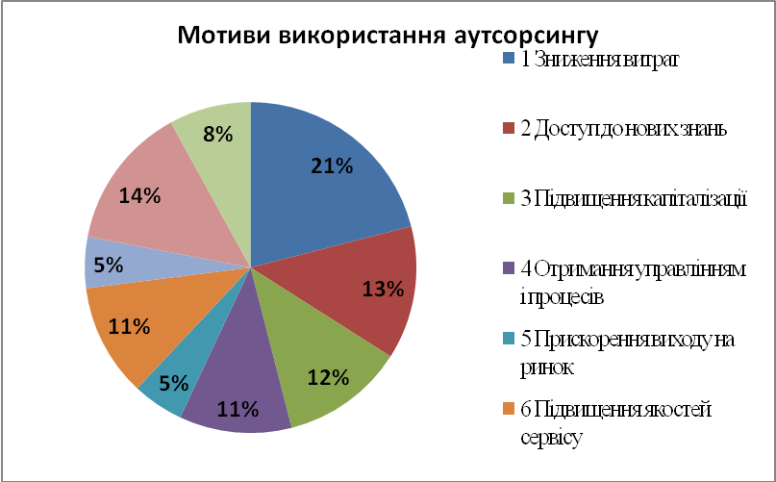

Рис. 1 Мотиви використання аутсорсингу сучасними компаніями
Джерело:[5, с.121]

Розглянемо види аутсорсингу, а саме, виділяють наступні[6, с. 156]:
• ІТ-аутсорсинг, що охоплює розробку та тестування програмних продуктів, сервісне обслуговування, локалізацію програмного забезпечення, мережеві послуги, ІТ-консалтинг;
• виробничий аутсорсинг, у складі якого виділяють основний та допоміжний аутсорсинг;
- аутсорсинг у сфері послуг (лізингові, будівельні і архітектурні, охорона приміщень; торговельні, готельні послуги, послуги громадського харчування; транспортні послуги та зв′язку)
• аутсорсинг бізнес-процесів таких як, управління інтелектуальними ресурсами, надання гарантійних, фінансових і бухгалтерських послуг, створення сall-центрів або центрів прийому і обслуговування дзвінків, управління персоналом, здійснення лізингових і логістичних операцій, проведення рекламних заходів;
• аутсорсинг персоналу (аутстафінг).
Розглянемо переваги аутсорсингу як форми ведення бізнесу (рис. 2).
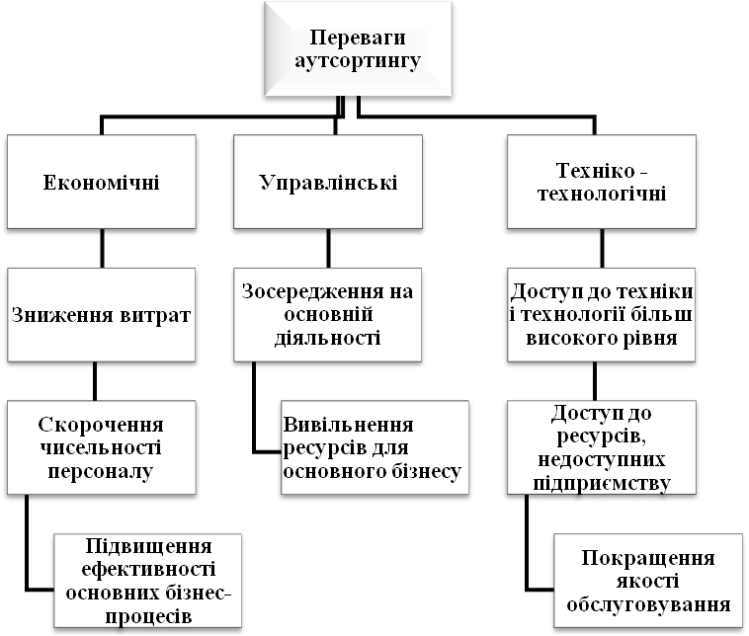

Рис. 2 Переваги аутсорсингу
Джерело:[7, с.107]
У загальноекономічному розумінні виділяють три класифікаційні переваги аутсорсингу: економічну, управлінську та техніко-технологічну.
Економічна перевага передбачає насамперед зниження витрат коштів на підприємстві за рахунок передачі не основної своєї діяльності аутсорсеру, скорочення чисельності працівників відбувається завдяки відсутності в них потреби, бо їхні обов’язки перейшли до аутсорсера.
Управлінські переваги є досить вагомими на підприємстві оскільки співпраця з аутсосрером дасть їй змогу передати не профільну діяльність та зосередитись на основній своїй діяльності.
Техніко-технологічні переваги передбачають отримання вільних коштів підприємства, які раніше йшли на підтримання не основної діяльності, та за рахунок них покращувати рівень якості обслуговування.
Але поруч с перевагами існують і недоліки аутсорсингу(рис. 3).:

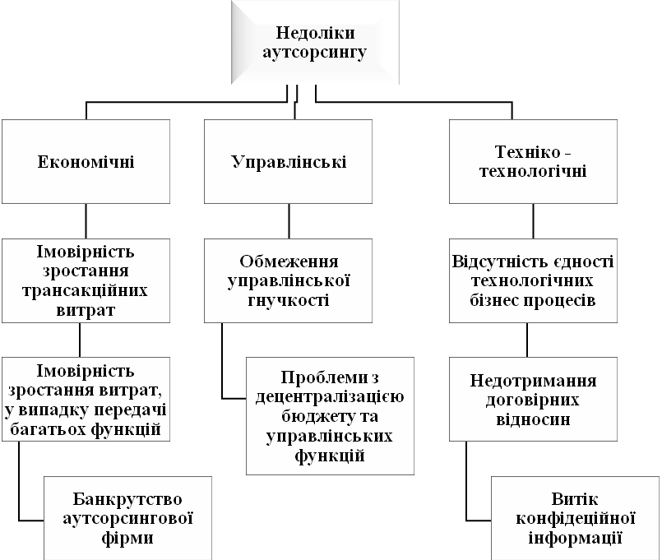

Рис. 3 Недоліки аутсорсингу
Джерело: [9, с.89]
Недоліки використання аутсорсингу так саме як і переваги класифікують на економічні, управлінські та техніко-технологічні.
Економічні недоліки передбачають у собі неконтрольоване зростання витрат через передання аутсорсеру функцій більше нашої організаційно-матеріального максимуму, другим економічним недолік є непередбачуване банкрутство аутсорсингової компанії.
Управлінські недоліки включають в себе обмеження управлінської гнучкості через передачу частини власних зобов’язань аутсорсеру. Через «переїзд» певної організаційно-функціональної частини підприємства під керівництво іншої компанії то частина бюджету «переїздить» разом з цією частиною компанії, тим самим відбувається децентралізація бюджетних надходжень підприємства.
До техніко-технологічних недоліків відносять не компетентність аутсорсингової компанії на ринку економіки. Це передбачається розголошуванням комерційної таємниці, конфіденційної інформації, недотриманням договірних відносин.
Є ще одна велика проблема - як утримати «на повідку» цю саму фірму. Аутсорсер багато вміє, багато знає про підприємство в цілому, і якщо він «раптом» розірве відносини, то основному бізнесу може настати кінець. Подібна ситуація свідчить про відсутність професійних відносин на вітчизняному ринку аутсорсингу.

Тому, до питання про використання аутсорсингу у господарській діяльності підприємств треба підходити помірковано і зважено. Слід враховувати і збалансовувати усі ризики та позитивні ефекти від здійснення аутсорсингових операцій.
Другий етап дослідження присвячено аналізу ринку аутсорсингу в Європі та Україні. Світовий та європейський ринок аутсорсингу стрімко розвивається. Розвиток європейського ринку аутсорсингу за галузями подано на рисунку 4.
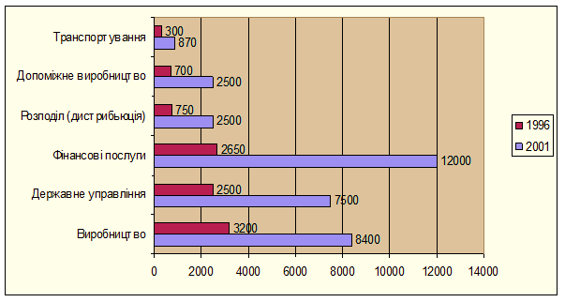
Рис. 4 Розвиток європейського ринку аутсорсингу за галузями, млн. дол., 2007-2014рр.
Джерело:[10, с.138]
Як видно з аналізу даних цього рисунку аутсорсинг досить стрімко розвивається в Європі, за період часу сім років , такі галузі як фінансові послуги, державне управління та виробництво зробили величезний крок вперед, показники збільшилися як мінімум у три рази. Не так швидко, але також не зупинилися у розвитку розподіл товарів та послуг, допоміжне виробництво та транспортні послуги, їх розвиток та оборот збільшився в 2 рази. Всі ці фактори дають змогу зрозуміти нам яким чином потрібно створювати новітню базу для розвитку економіки яка з часом буде працювати на нас.
Розвиток аутсорсингу в Україні почав свою діяльність в момент переходу від планово-адміністративної до ринкової економіки, але рівень цього розвитку залишає бажати кращого. На даний час існує безліч факторів які не дають розвиватися аутсорсингу в Україні та не дозволяють розвивати рівень економіки до належного Україні. Морально-етичні норми керівників аутсорсингових коспаній не дозволяють в повній мірі підприємствам їм довіряти, оскільки існує можливість розголошення комерційної таємниці, недотримання умов підписаного договору, «закулісна» гра аутсорсира на ринку України. Всі ці фактори зникнуть через певний проміжок часу, але на даний час є одними із основних факторів які гальмують розвиток ринку аутсосрингу в країні.
Отже в Україні є всі можливі перспективи для розвитку аутсорсингу на ринку нашої держави. Всі фактори впливу лише тимчасові. Принципи співпраці з аутсорсиром дають змогу капіталізувати кошти, передати не основні напрями діяльності та звернути особливу увагу на профільну діяльність підприємства. Ці фактори та компетентність керівництва дасть смогу оновити технологічну базу підприємства та матеріально-устаткованого обладнання. Завдяки євроінтеграції України з Європою вітчизняні підприємств мають змогу експортувати продукцію виробництва на європейський ринок. Аутсорсинг є найкращім сприятливим чинником для цього, оскільки вільні кошти можна інвестувати в оновлення власного обладнання та технологічних умов виготовлення товарів. На державному рівні важливим є оновлення ДСТУ до європейських показників, це в свою чергу зробить природне «відсіювання» тих підприємств які можуть мати вихід на Європейський ринок, а які ні.
Аутсорсинг- ефективний і водночас радикальний інструмент розвитку бізнес – середовища в Україниі. Така форма ведення бізнесу сприяє впровадженню інновацій і покращенню інтеграційних зв‘язків вітчизняних підприємств як в межах країни, так і поза нею, без чого не можлива ефективна господарська діяльність в сучасних умовах функціонування.
СПИСОК ВИКОРИСТАНОЇ ЛІТЕРАТУРИ
1. Аалдерс, Р. Аутсорсинг: практическое руководство [Текст] / Р. Аалдерс: – М. : Альпина Бизнес Букс, 2003. – 470 с.
2. Айвазян З. Аутсорсинг, или как разместить производство в одной комнате / З. Айвазян // Финансист. – 2005. – № 4. – С. 38–43.
3. Аникин, Б. А., Рудая, И. Л. Аутсорсинг и аутстаффинг : высокие технологии менеджмента: Учеб. пособие. 2-е изд., перераб. и доп. – М.: ИНФРА-М, 2009. – 320 с. – (Высшее образование).
4. Горбонос Ф.В. Економіка підприємств: підручник / Ф.В. Горбонос [и др.]. - К.: Знання, 2010. - 463 с.
5. Гудзь Ю.Ф. Аутстаффінг та аутсорсинг як інструменти підвищення ефективності господарської діяльності малих підприємств харчової промисловості [Елетронний ресурс] / Ю.Ф. Гудзь // Publishing house Education and Science s.r.o. – Режим доступу: www.rusnauka.com/2_KAND_2011/Economics/78454.doc.htm;
6. Йордон Э. Аутсорсинг: Конкуренция в глобальной гонке за производительностью. / Є. Йордон. – М. Лори, 2013 – 186 с.
7. Календжян С.О. Аутсорсинг и делегирование полномочий в деятельности компаний: Монография / С. О. Календжян – М.: «Дело», 2003. – 270 с.
8. Логистика: учеб. пособие / под ред. Б. А. Аникина, Т. А. Родкиной. – М.: ТК Велби; Проспект, 2008. – 408 с.
9. Райзберг Б.А. Современный экономический словарь / Б.А. Райзберг, Л.М. Лозовский, Е. Б. Стародубцева. – М.: ИНФРА-М, 2006. – 496 с.
10. Хейвуд Дж. Б. Аутсорсинг: в поисках конкурентных преимуществ / Дж. Б. Хейвуд. – М.: Изд. дом «Вильямс», 2004. – 176 с.

Зразок оформлення таблиць

Некомерційні недержавні організації здебільшого не мають у своєму розпорядженні стільки фінансових ресурсів, скільки комерційні. Однак вони мають багато дозволених законодавством джерел формування фінансових ресурсів. Некомерційні цілі господарювання вимагають від ННО не тільки розроблення власних прибуткових напрямів діяльності, а й залучення зовнішніх джерел фінансування з боку держави, населення і приватного сектору табл.
Таблиця
Джерела фінансування некомерційних недержавних організацій
Джерела фінансування
Залучені | Державні | Власні
Благодійні та спонсорські кошти | Пряме фінансування | Доходи від основної діяльності
Гранти | Непряме фінансування | Пасивні доходи
Членські внески
Резервні внески
Позикові кошти
Джерело: складено автором на підставі [3]
Попри видиму наявність великої кількості механізмів залучення і т.д.

